豊橋市立 中学校
丰桥市立 中学校

入学の手引き
入学指南


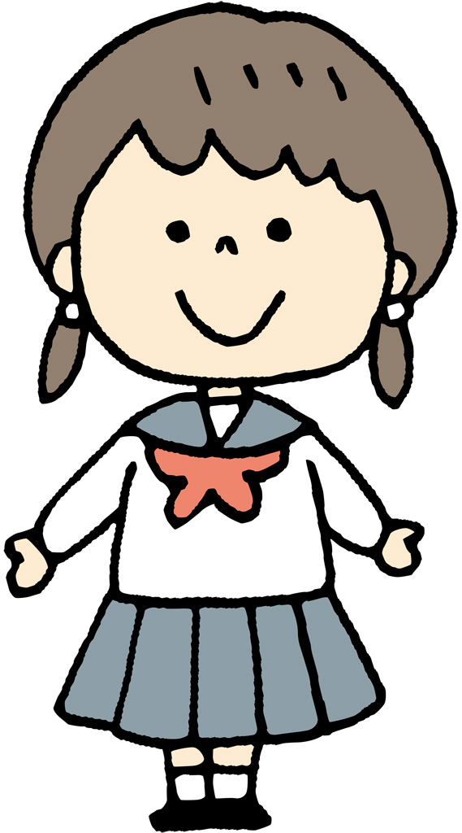

：地址

：电话
FAX：传真

目录
１．初中学校的生活・・・・・・・・・・・・・・・・・・・・・・・・１

２．教育课程・・・・・・・・・・・・・・・・・・・・・・・・・・・２

３．学校活动・・・・・・・・・・・・・・・・・・・・・・・・・・・３

４．升学・・・・・・・・・・・・・・・・・・・・・・・・・・・・・４

５．关于收费・・・・・・・・・・・・・・・・・・・・・・・・・・・５

６．关于入学典礼・・・・・・・・・・・・・・・・・・・・・・・・・５

７．保健室通知・・・・・・・・・・・・・・・・・・・・・・・・・・６

８．中学生家庭学习的劝导・・・・・・・・・・・・・・・・・・・・・７

１ | 初中学校的生活

１.日程安排
・预备铃 :
・开始上课 : （早上的活动）
・按照日落时间决定放学时间。
２.上学方法
按规定的上学路走路上学，或者骑自行车上学。
３.缺课和迟到的时候
开始上课之前（8:15以前）一定要通知学校。
４.关于服装
①男同学：冬天 本校规定的制服（不要帽子）
夏天 本校规定的白色衬衫
②女同学：冬天 本校规定的制服
夏天 本校规定的制服
③校徽・氏名徽章：别在左胸部口袋上 ※氏名徽章由中学来订购。
④袜子：白色
５.体育课服装（本校规定的）
①体操服：短袖，长袖
②长袖薄绒衫（运动衫）
③短裤（男女）
６.鞋子
上学鞋子（运动鞋）
室内鞋
体育馆鞋子
７.上学用的书包
学校指定的出售服装商店是：

２ | 教育课程
 | 1年 | 2年 | 3年
国语 | 4 | 4 | 3
社会 | 3 | 3 | 4
数学 | 4 | 3 | 4
理科 | 3 | 4 | 4
音乐 | 1.3 | 1 | 1
美术 | 1.3 | 1 | 1
保健体育 | 3 | 3 | 3
家庭・技术课 | 2 | 2 | 1
英语 | 4 | 4 | 4

 | 1年 | 2年 | 3年
综合 | 1.4 | 2 | 2
道德 | 1 | 1 | 1
班级活动 | 1 | 1 | 1
其他 | 1 | 1 | 1
合计 | 30 | 30 | 30
（一周学习的时间）

中学的上课

◎教课担任制・・・各个课程由不同的教师上课指导，所以各课程的上课进程和作业布置有所不同。

◎上课时间・・・・・・夏季上课的开始时间，上课时间和冬季的上课开始时间，上课时间不同。
夏季一节课的时间为50分钟，冬季为45分钟。

◎评价・评分・・・・・一年间有数次定期的考试。评价是以考试的分数,实际技巧的分数和平时的上
课态度，交作业等情况综合起来评定。

不上学・欺负同学的对策
学校对学生不上学，欺负同学之类情况，采用把握缺席率，举办适应教室，请心理学专家，生活指导员进行心理咨询，教育指导。另外，学校还与丰桥市的心理学专家，”TOYOHASHI HOTTO PLAZA”这样的校外等设施保持联系来多方面支援学生

３ | 学校活动

定期考试 |  | 月
入学典礼 |  | 月 |  | 班级对抗赛 | 月
校外 |  | 月 |  | 文化节 | 月
体育大会 |  | 月 |  | 三年级的毕业告别会 | 月
合唱大会 |  | 月 |  | 毕业典礼 | 月
1年级 | 自然生活的体验活动 |  | 月
2年级 | 职业体验活动 |  | 月
3年级 | 修学旅行 |  | 月

课外学校活动
◎加入自己希望参加的课外学校活动
・・・・・・参加自己喜欢的部活动。各个部的费用不同，自己要负担。
◎活动日期
・・・・・・从星期一到星期五，下课后有课外部活动。各个部的星期六和星期天的活动日，和放暑假，寒假等长休假时，根据各部的活动日程均有不同。
◎大会（比赛）
・・・・・・有夏天的综合体育大会，秋天的新人体育大会和丰桥市教育委员会承认的大会。
开设部 : 根据各学校的情况，开设的部是不一样。
运动部 |  | 文化部
棒球 | 软式网球 | 吹奏乐
田径 | 乒乓球 | 合唱
足球 | 游泳 | 美术
篮球 | 剑道 | 电脑
排球 | 柔道 | 家庭科
手球 | 射箭 | 打鼓

４ | 升学

令和6年度，外国国籍学生的中学毕业后的升学情况。
毕业学生143名中，其中130升入高中或进入专门学校。
县立高中 | 人数 | 私立高中 | 人数
御津あおば | 37 | 樱丘 | 5
丰桥工科 | 11 | 藤ノ花 | 6
丰桥西 | 5 | 丰桥中央 | 6
丰川工科 | 4 | 精华学园 | 1
时习馆 | 1 | 丰川 | 1
丰桥东 | 1 | 光丘 | 1
丰丘 | 1 | 三河 | 1
丰桥商业 | 1 | 爱知县外私立高中 | 1
国府 | 1 | 专门专修学校 | 4
三谷水产 | 1 | 巴西人的学校 其他 | 2
丰桥市立高中 | 人数 | 就业 其他 | 13
丰桥 | 27

外国国籍学生的升学

・近年来，外国国籍学生升高中的人增多。持有高中毕业证书的人，对就职有着非常大
的有利因素。
・如果想升学，到初中三年级时再考虑的话就有些晚了。在进入中学后就应该好好地考
虑。
・高中考试的合格与否，在中学时的平时的出席率，学习态度和生活态度也作为参考资
料。所以尽量不要缺席。

５ | 关于收费
１. 自动转账制度 每月 日
收费每月8000日元～9000日元左右
＊在年度当初也许会超过上述金额。
学校午餐费，学习教材费，家长教师会费等
２. 下述金融机关的“普通存款户头”
本校指定的金融机关是

３. 请参照记载例子填写。

６ | 关于入学典礼

初中入学典礼

１. 日期 20 年 月 日（星期 ）

２. 日程安排
・班级的发表 ：
・报到 ： ～ ：
・开始入场 ：
・开始典礼 ：

７ | 保健室通知

临近小学毕业，孩子及家长们，每天满怀着希望和不安。为了让孩子过着愉快和充实的中学生活，请留以下几点。
关于加入独立行政法人日本运动振兴中心
这是对于在学校管理的范围内而发生的事故和被支付事故补助金的制度。

①年间保险费 预定 460日元
②加入保险书有效期 3年
全体学生加入。（ 现在小学生也加入。）
来校之前的观察
来校之前，观察孩子的脸色，举止。孩子举止有异常时，要关心和问候孩子。
有寒热的话，让孩子在家休息。
关于保健室的处理事项
①受伤的场合
如果学校能治疗的话，学校处理治疗。学校不能处理的场合，去附近的医院让孩子接受检查。
去医院之前，要和家长联系。未联系上的场合，事后再联系。
②生病的场合
发现孩子有发烧现象，或有身体不舒服的场合，首先跟家人联系让孩子早退。
突然生病的场合（比如说，高热，脸苍白，抽筋等），让孩子去保健室里休息一个小
时左右，边休息边观察孩子的身体状况。如果在短时间内不能恢复原状的话，让孩子早退回家。
不发内服药给孩子。
③早退
不管在任何情况下，早退之前一定跟家人联系。
④关于紧急联系之事
孩子在学校受伤及生病，首先要跟家人联系。
学校打电话给家人时，经常会发生联系不上或电话打不通，有改换电话号码的情况。
为了避免这些情况，请在 家庭环境调查表 和 健康卡 填写正确的联系住处和电话
号码。如有改变联系住处和电话号码，请迅速和班主任联系。

８ | 家庭学习的劝导
在中学校，每天有很多的作业。要有自己养成每天学习和做作业的习惯，为了能进入高校，家庭学习是不可欠。
①在每个中学里，都有描写自己日常生活的笔记本，在这笔记本里要写上，明天必需携带上课课本和学习用品学校的作业。最重要的是别忘了明日的学习用品。
对不会写日语的人来说，每天用日语写生活日记是非常困难的事，但是，天天用日语写生活日记，会更加提高自己的日语能力。
②在中学里每天有年级一样的作业。有平日作业和休日作业。每天需要一个小时左右做这些作业。
③有各种教课的作业，比如说，学英语要写一页英语单词，学语文要写一页生词等等。因为英语写单词和写生词，需要反复练习才能够记住。每个教课有辅助教材，这些辅助教材大多数在家里学习、练习，学校上课时几乎很少练习。
④还有教课学习的单元综合复习教材，考试的形式是按照课本的单元来编导的。
在中学校，许多作业的答案也一起发给同学们。不太会日语时，根据自己能力范围来决定做作业。比如说，数学应用题不会做也不要紧，做计算题时不看答案自己动脑筋去解决问题尽量使自己能跟上同年级水平。语文和社会，不要有“因为不懂，所以我不做。”的想法，抄写答案也可以。通过每天练习，可以养成学习的好习惯，从长远来看，能提高自己学习水平。在中学校，作业做完后交出作业是件非常重要的事。在中学校，除了考试的成绩以外，还要看能准时交出各种教课作业。尤其是，期中考试之前，需要提出各种辅助教材，请勿忘记。
※如有不理解的地方，请询问校方。

如有需要商量的或不明白的事情，请不用介意给学校打电话。

①丰桥市立 中学校 ☎（0532） ―

负责人：

②丰桥市役所 东馆11楼 学校教育课 ☎（0532）51-2827

③丰桥市役所 东馆11楼 外国人児童生徒相談中心 ☎（0532）51-2077
■用易懂日语的教育咨询
星期一 | 星期二 | 星期三 | 星期四 | 星期五
13:00～17:00

